- S’han recollit les dades següents sobre la preferència per anar de vacances dels al·lots i les al·lotes d’una classe de 3r.

S’estimen més la platja, 12; s’estimen més la muntanya, 6; visitar una altra ciutat, 5, i quedar a la mateixa ciutat, 1.

Organitza les dades en aquesta taula i construeix el gràfic de barres corresponent.
LLOC DE
VACANCES
NOMBRES D’ALUMNES
Lloc de vacances | Nombres d’alumnes
PLATJA
UNA
ALTRA CIUTAT
MUNTANYA
LA MATEIXA CIUTAT

- Aquest gràfic representa les mascotes que tenen els estudiants d’una classe. Observa’l i contesta les preguntes següents:

NOMBRES D’AL·LOTS I D’AL·LOTES
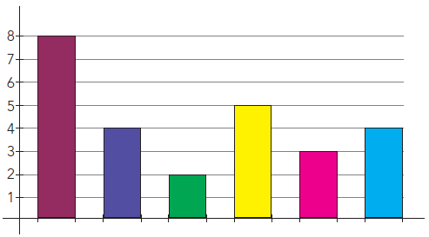
CANS
OCELLS
REPTILS
ROSEGADORS
PEIXOS
MOIXOS
MASCOTA

a) Quin tipus de gràfic és?

b) Quina mascota és la que tenen més al·lots i al·lotes?.

c) Quina mascota és la que tenen menys al·lots i al·lotes? .

- A la festa de na Clàudia, els convidats han begut 12 litres de refresc de cola; 6 litres de suc de llimona; 4 litres de suc de melicotó, i 10 litres de refresc de taronja. Construeix un gràfic de barres amb els litres de la beguda de la festa.

NOMBRES DE LITRES CONSUMITS
SUC DE
LLIMONA
REFRESC
DE COLA
SUC DE
MELICOTÓ
REFRESC DE
TARONJA
BEGUDA

- Observa el gràfic de l’exercici anterior i contesta aquestes preguntes.

a) Quina va ser la beguda més consumida a la festa?

b) I la que menys hi varen consumir?

c) Quants de litres de refresc de cola varen beure més que de taronja?

- N’Andreu ha demanat a totselsalumnes de l’escolaquingust de gelatels agrada més.

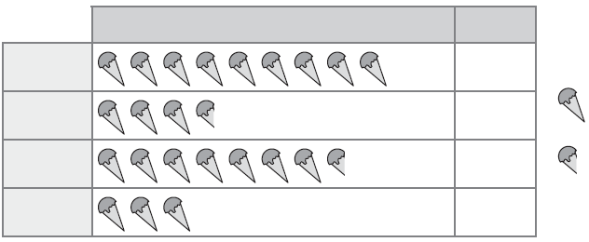
20 alumnes

10 alumnes

Total

Recompte

Xocolata

Llimona

Nata

Maduixa

a) Quin és el gust que agrada més?

b) Quin és el sabor que agrada menys?

c) A quants els agrada més la xocolata que la nata?

d) A quants els agrada menys la llimona que la maduixa?.

e) Quants d’al·lots i al·lotes té l’escola? .

